**OBEC HEVLÍN**

**ZASTUPITELSTVO OBCE HEVLÍN**

**Obecně závazná vyhláška obce Hevlín**

**kterou se vydává požární řád obce**

Zastupitelstvo obce Hevlín se na svém zasedání konaném 15.05.2024 usneslo vydat na základě § 29 odst. 1 písm. o) bod 1 zákona č. 133/1985 Sb., o požární ochraně, ve znění pozdějších

předpisů (dále jen „zákon o požární ochraně“), a v souladu s § 10 písm. d) a § 84 odst.

2 písm. h) zákona č. 128/2000 Sb., o obcích (obecní zřízení), ve znění pozdějších předpisů,

tuto obecně závaznou vyhlášku (dále jen „vyhláška“)

**Čl. 1**

**Úvodní ustanovení**

Tato vyhláška upravuje organizaci a zásady zabezpečení požární ochrany v obci.

**Čl. 2**

**Vymezení činnosti osob pověřených zabezpečováním požární ochrany v obci**

1. Ochrana životů, zdraví a majetku občanů před požáry, živelními pohromami a jinými

mimořádnými událostmi na území obce Hevlín (dále jen „obec“) je zajištěna jednotkou sboru dobrovolných hasičů obce (dále jen „JSDH obce“) podle čl. 5 této vyhlášky a dále jednotkami požární ochrany uvedenými v příloze č. 1 této vyhlášky.“

1. K zabezpečení úkolů podle odstavce 1 obec Hevlín pověřuje kontrolou dodržování povinností stanovených předpisy o požární ochraně ve stanoveném rozsahu starostu obce Hevlín, který je povinen předkládat zastupitelstvu obce Hevlín minimálně 1x ročně a vždy po závažných mimořádných událostech majících vztah k požární ochraně obce informaci o stavu požární ochrany v obci.

**Čl. 3**

**Podmínky požární bezpečnosti při činnostech a v objektech se zvýšeným nebezpečím vzniku požáru se zřetelem na místní situaci**

Za činnosti, při kterých hrozí zvýšené nebezpečí vzniku požáru, se podle místních

podmínek považuje:

konání veřejnosti přístupných kulturních a sportovních akcí na veřejných prostranstvích, při nichž dochází k manipulaci s otevřeným ohněm a na něž se nevztahují povinnosti uvedené v § 6 zákona o požární ochraně ani v právním předpisu kraje**1** či obce**2** vydanému k zabezpečení požární ochrany při akcích, kterých se zúčastňuje větší počet osob.

Pořadatel akce je povinen konání akce nahlásit min. 2 pracovní dny před jejím započetím na Obecním úřadu Hevlín a na operační středisko Hasičského záchranného sboru Jihomoravského kraje. Je-li pořadatelem právnická osoba či fyzická osoba podnikající, je její povinností zřídit preventivní požární hlídku**3**.

**Čl. 4**

**Způsob nepřetržitého zabezpečení požární ochrany v obci**

1. Přijetí ohlášení požáru, živelní pohromy či jiné mimořádné události na území obce je

zabezpečeno systémem ohlašoven požárů uvedených v čl. 7

1. Ochrana životů, zdraví a majetku občanů před požáry, živelními pohromami a jinými

mimořádnými událostmi na území obce je zabezpečena jednotkami požární ochrany

uvedenými v čl. 5 a v příloze č. 1 vyhlášky.

**1** § 27 odst. 2 písm. b) bod 5 zákona o požární ochraně

**2** § 29 odst. 1 písm. o) bod 2 zákona o požární ochraně

**3** § 13 zákona o požární ochraně

**Čl. 5**

**Kategorie jednotky sboru dobrovolných hasičů obce, její početní stav a vybavení**

1. Obec zřídila JSDH obce, jejíž kategorie, početní stav a vybavení jsou uvedeny

v příloze č. 2 vyhlášky.

1. Členové JSDH obce se při vyhlášení požárního poplachu dostaví ve stanoveném čase

do požární zbrojnice na adrese Hevlín 174, anebo na jiné místo, stanovené velitelem

jednotky.

**Čl. 6**

**Přehled o zdrojích vody pro hašení požárů a podmínky jejich trvalé použitelnosti**

1. Vlastník nebo uživatel zdrojů vody pro hašení požárů je povinen tyto udržovat

v takovém stavu, aby bylo umožněno použití požární techniky a čerpání vody pro

hašení požárů4.

1. Vlastník pozemku – příjezdové komunikace ke zdrojům vody pro hašení požárů je povinen zajistit volný příjezd pro mobilní požární techniku. Vlastník převede prokazatelně tuto povinnost na další osobu (správce, nájemce, uživatele), nevykonává-li svá práva vůči pozemku nebo komunikaci sám.
2. obec stanovila zdroje vody pro hašení požárů. Přehled zdrojů

vody je uveden v příloze č. 3 vyhlášky. Zdroje vody pro hašení požárů, jakož i čerpací

stanoviště pro požární techniku a vhodné směry příjezdu ke zdrojům vody jsou

vyznačeny v plánku v příloze č. 3 vyhlášky, který se v jednom vyhotovení předává

jednotce požární ochrany uvedené v čl. 5 a jednotce Hasičského záchranného sboru Jihomoravského kraje.

1. Vlastníci nebo uživatelé zdrojů vody, které stanovila obec (čl. 6 odst. 3), jsou povinni

oznámit obci:

1. nejméně 30 dní před plánovaným termínem provádění prací na vodním zdroji, které mohou dočasně omezit jeho využitelnost pro čerpání vody k hašení požárů, a dále předpokládanou dobu těchto prací,
2. neprodleně vznik mimořádné události na vodním zdroji, která by znemožnila jeho využití k čerpání vody pro hašení požárů

**4** § 7 odst. 1 zákona o požární ochraně

**Čl. 7**

**Seznam ohlašoven požárů a dalších míst, odkud lze hlásit požár a způsob**

**jejich označení**

1. Obec zřídila následující ohlašovnu požárů, která je trvale označena tabulkou

„Ohlašovna požárů”:

Obecní úřad Hevlín, Hevlín 224, 671 69 Hevlín

1. Dalšími místy zřízenými obcí, odkud lze hlásit požár a která jsou trvale označena

tabulkou „Zde hlaste požár” nebo symbolem telefonního čísla „150” či „112“, jsou:

hasičská zbrojnice, Hevlín 174, 671 69 Hevlín

**Čl. 8**

**Způsob vyhlášení požárního poplachu v obci**

Vyhlášení požárního poplachu v obci se provádí následujícím způsobem:

1. signálem „POŽÁRNÍ POPLACH”, vyhlašovaným elektronickou sirénou (napodobuje hlas trubky, troubící tón „HO – ŘÍ”, „HO – ŘÍ”) po dobu jedné minuty (je jednoznačný a nezaměnitelný s jinými signály)
2. Další způsob vyhlášení poplachu členům JSDH je pomocí SMS a svolávacího systému VPR Port umístěného na hasičské zbrojnici.
3. V případě poruchy technických zařízení pro vyhlášení požárního poplachu se požární poplach v obci vyhlašuje hlášením místního rozhlasu. Další způsob je ruční vyhlášení poplachu pomocí svolávacího systému VPR Port umístěného na hasičské zbrojnici.

**Čl. 9**

**Seznam sil a prostředků jednotek požární ochrany**

Seznam sil a prostředků jednotek požární ochrany podle výpisu z požárního poplachového

plánu Jihomoravského kraje je uveden v příloze č. 1 vyhlášky

**Čl. 10**

**Zrušovací ustanovení**

Touto vyhláškou se ruší obecně závazná vyhláška č. 5/2023, kterou se vydává požární řád obce, ze dne 14.12.2023

**Čl. 11**

**Účinnost**

Tato vyhláška nabývá účinnosti počátkem patnáctého dne následujícího po dni jejího vyhlášení.

.................................... .......................................

Ing. Václav Čaj Ing. Lubomír Hort

místostarosta starosta

**Příloha č. 1 k obecně závazné vyhlášce č. 5/2023 kterou se vydává požární řád obce**

**Seznam sil a prostředků jednotek požární ochrany podle výpisu z požárního poplachového plánu Jihomoravského kraje**

|  |  |  |  |
| --- | --- | --- | --- |
| **Stup.**  **popl.** | **Jednotka PO** | **Kategorie JPO** |  |
| **I.** | **JSDH Hevlín**  **HZS HS Hrušovany nad Jev.**  **JSDH Slup**  **JSDH Drnholec** | JPO III/1  JPO I  JPO II/1  JPO II/1 |  |
| **II.** | **JSDH Božice**  **JSDH Jiřice u Miroslavi**  **JSDH Březí**  **HZS HS Znojmo**  **HZS HS Mikulov**  **JSDH Chvalovice** | JPO III/1  JPO III/1  JPO III/1  JPO I  JPO I  JPO III/1 |  |
| **III.** | **JSDH Suchohrdly**  **JSDH Miroslav**  **JSDH Šatov**  **JSDH Dyjákovice**  **JSDH Jaroslavice** | JPO III/1  JPO III/1  JPO III/1  JPO V  JPO V |  |

**Příloha č. 2 k obecně závazné vyhlášce č. 5/2023, kterou se vydává požární řád obce**

**ZÁSAHOVÁ JEDNOTKA OBCE HEVLÍN**

**Početní stav – 20 členů**

Velitel zásahové jednotky            1

Zástupce velitele jednotky 1

Velitel družstva 3

Strojník                                        8

Hasič                                           7

Kategorie jednotky – III/1 (územní působnost, výjezd do 10 minut)

**Vybavení jednotky SDH**

**Hlavní technika:**

CAS 20/2400/0 – M2Z

CAS 16/2450/0 – M2R

DA – L1Z

Přívěs lodní + nafukovací člun

**Pomocná technika:**

Elektrocentrála

Motorová pila řetězová

Motorová pila kotoučová

Přenosná motorová stříkačka

Plovoucí motorové čerpadlo

Kalové čerpadlo elektrické

Vysavač na hmyz

Dýchací technika

**Příloha č. 3 k obecně závazné vyhlášce č. 5/2023, kterou se vydává požární řád obce**

1. **Přehled zdrojů vody**

|  |  |  |  |  |
| --- | --- | --- | --- | --- |
| **TYP ZDROJE** | **NÁZEV** | **KAPACITA** | **ČERPACÍ STANOVIŠTĚ** | **VYUŽITELNOST** |
| PŘIROZENÉ | Řeka Dyje | -------- | U mostu | celoroční |
| UMĚLÉ  Víceúčelový zdroj požární vody | Nádrž Kačeňák | 12 060 m3 | U tenisového kurtu | celoroční |
| UMĚLÉ  Víceúčelový zdroj požární vody | Nádrž  U Sedláčků | 5 476 m3 | Severní strana | celoroční |
| UMĚLÉ  Víceúčelový zdroj požární vody | Nádrž  U školky | 7 600 m3 | U čerpací stanice | celoroční |
| UMĚLÉ | Nadzemní hydranty | -------- |  | celoroční |
| UMĚLÉ | Podzemní hydranty | -------- |  | celoroční |

1. **Plánek obce s vyznačením zdrojů vody pro hašení požárů, čerpacích stanovišť a směru příjezdu k nim**

**řeka Dyje**

**čerpací stanoviště u mostu**

PŘÍJEZD

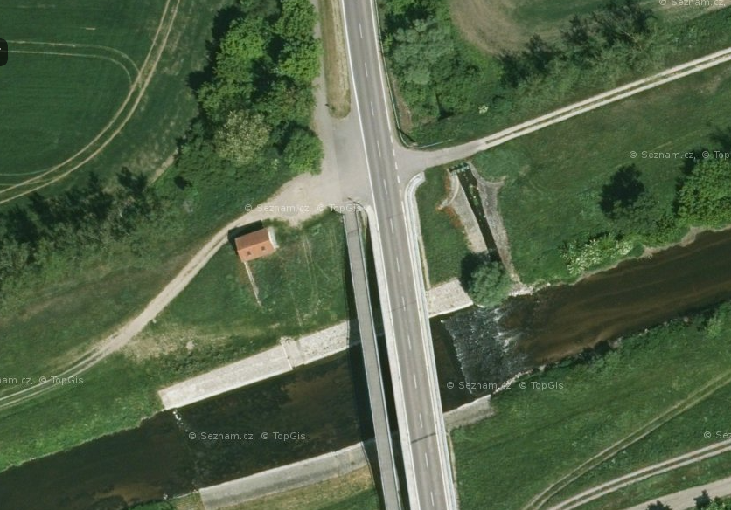

PMS

CAS

CAS

**PMS – přenosná motorová stříkačka**

**CAS – cisternová automobilová stříkačka**

PŘÍJEZD

PMS

CAS

CAS

**Nádrž Kačeňák**

**víceúčelový zdroj požární vody - čerpací stanoviště u tenisového kurtu**

****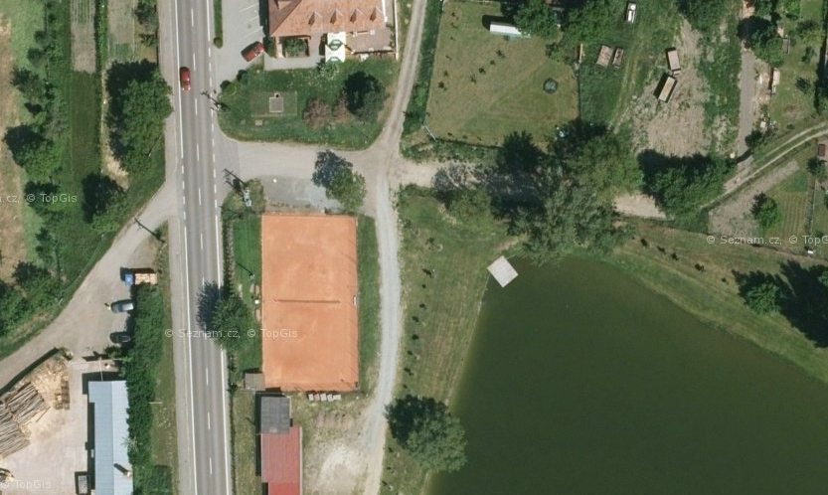

PMS

PŘÍJEZD

CAS

CAS

**PMS – přenosná motorová stříkačka**

**CAS – cisternová automobilová stříkačka**

**Nádrž U Sedláčků**

**víceúčelový zdroj požární vody - čerpací stanoviště na severní straně**

****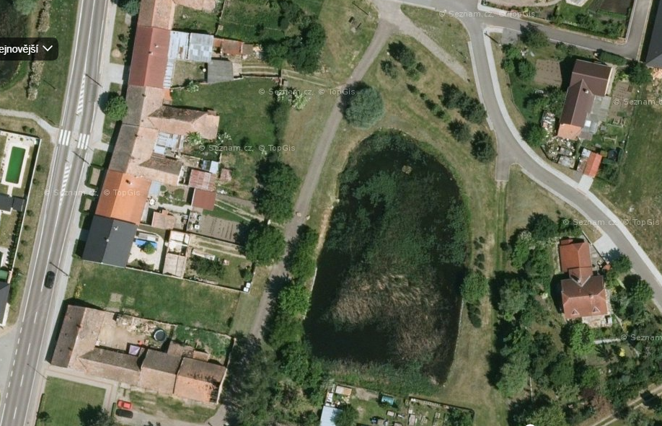

CAS

CAS

PMS

PŘÍJEZD

**PMS – přenosná motorová stříkačka**

**CAS – cisternová automobilová stříkačka**

**Nádrž u školky**

**víceúčelový zdroj požární vody - čerpací stanoviště u čerpací stanice**

****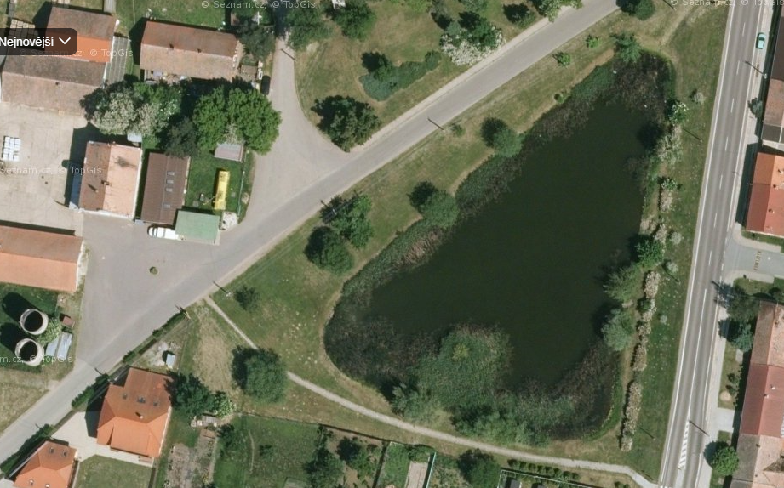

PMS

PŘÍJEZD

CAS

CAS

**PMS – přenosná motorová stříkačka**

**CAS – cisternová automobilová stříkačka**

**Nadzemní hydrant č. 1**

****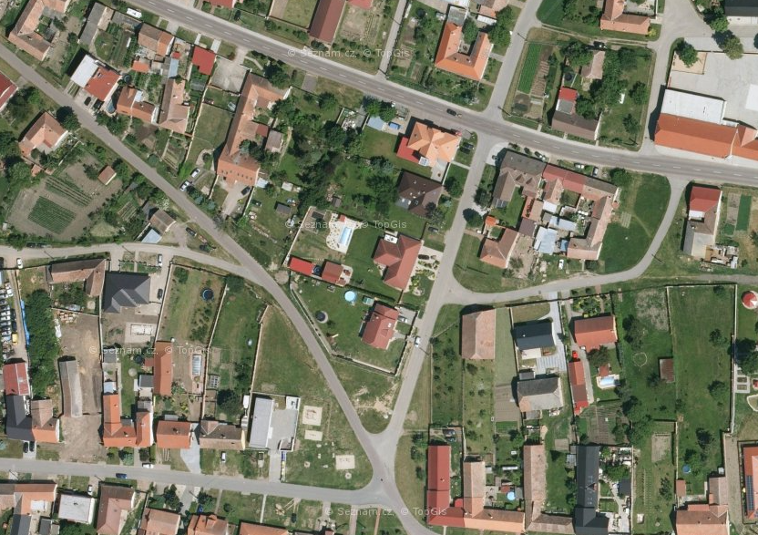

Has. zbrojnice

Hlavní komunikace směr Dyjákovice

KD

**Nadzemní hydrant č. 2**

****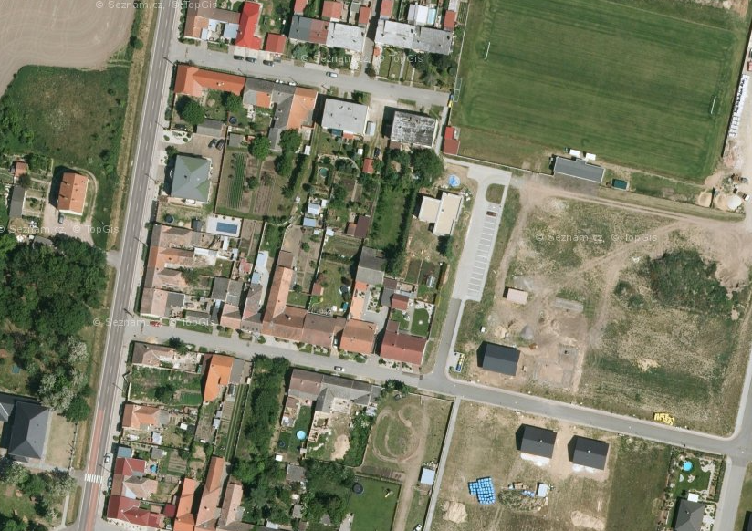

Nová zástavba severovýchod

Fotbalové hřiště

Hlavní komunikace směr Hrušovany

